EJERCICIO 18

1.Creo la estructura de archivos y directorios
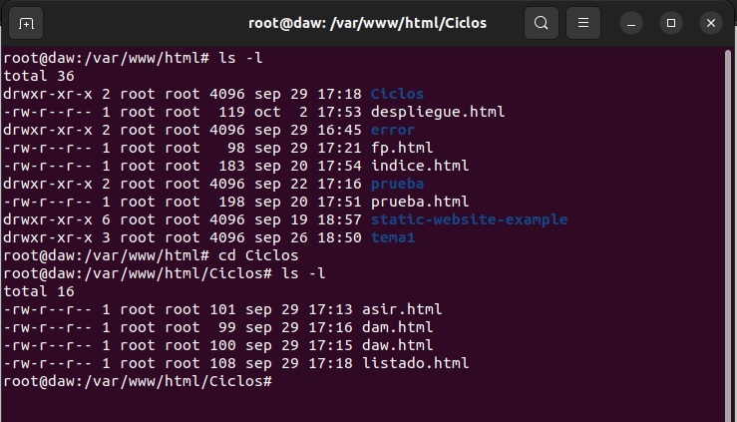

2.Hago conexión con Despliegue.html, ciclos y listado.html.

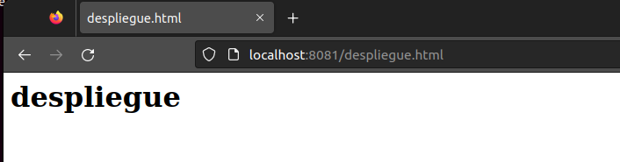

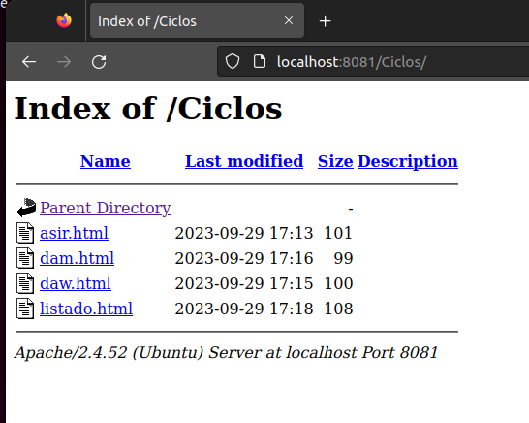

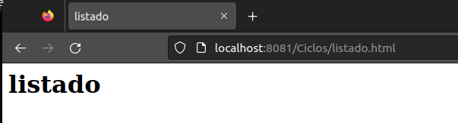

3.En el archivo de configuración le indico que sirva despliegue.html y, si no se encuentra, sirva
index.php

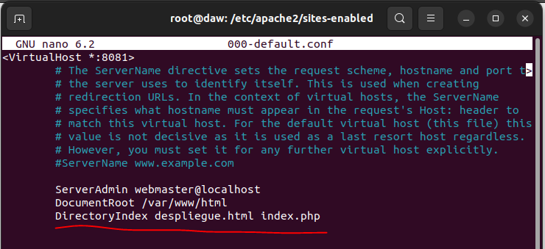

4.Le indico que al abrir la carpeta ciclos muestre daw.html.

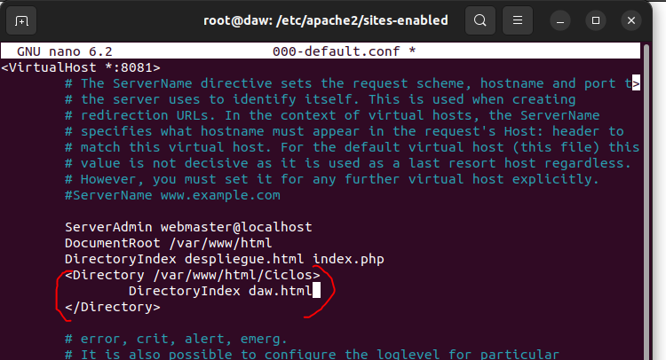

5.Al abrir en el navegador la carpeta ciclos, muestra el archivo daw.html

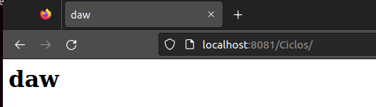

6.Aquí le indico que en caso de no encontrar el archivo, no muestre la carpeta Ciclos.

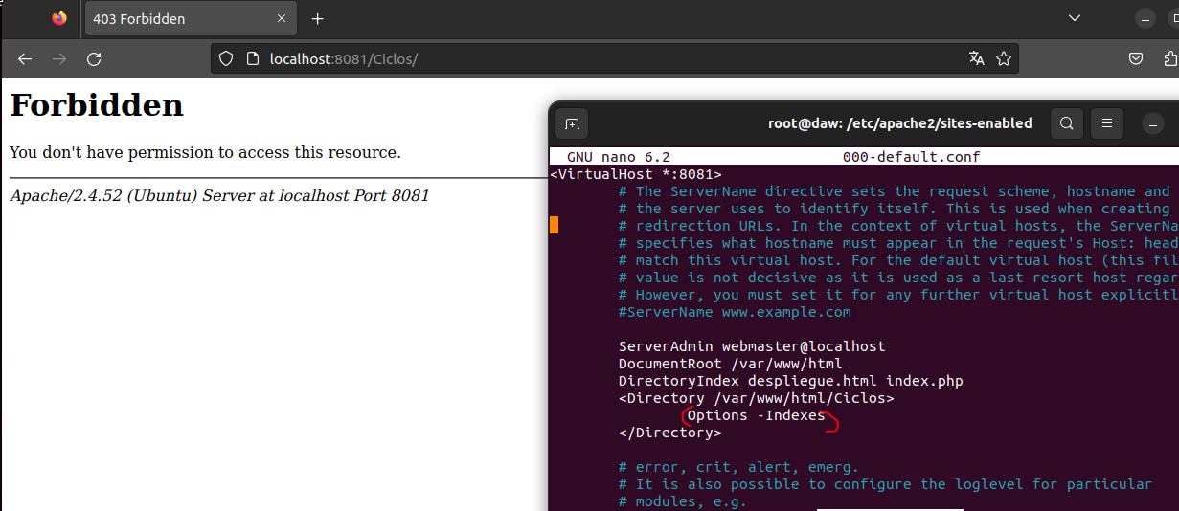

7.Creo 3 alias para los archivos: dam.html, daw.html y asir.html, y se muestran en el navegador.
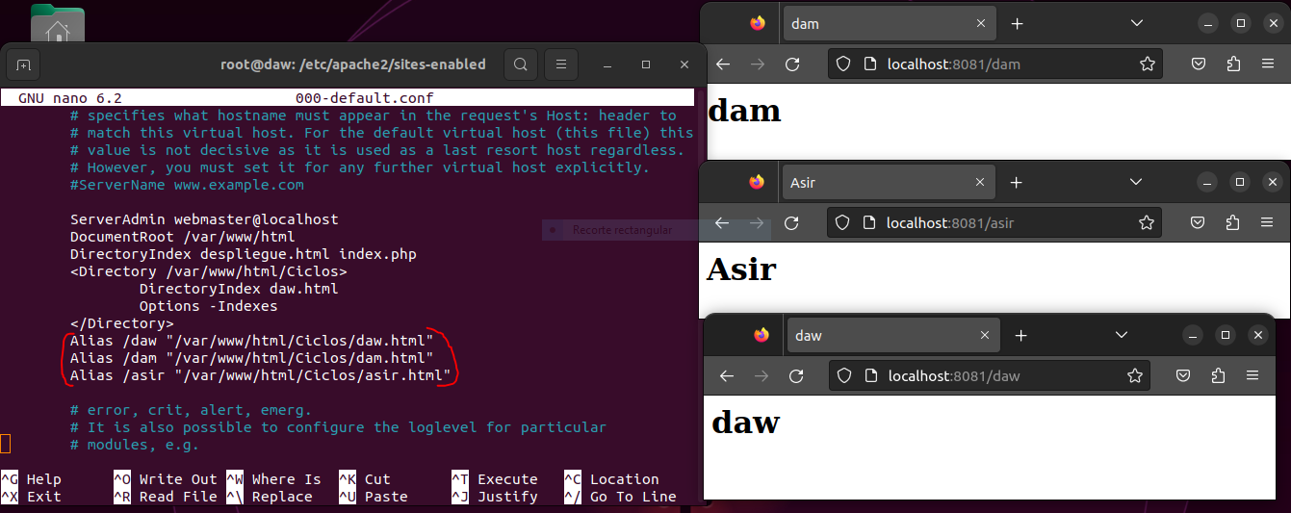

8.Creo un ErrorDocument para que cuando salga el error 404 (página no encontrada), devuelva el mensaje que quiero.

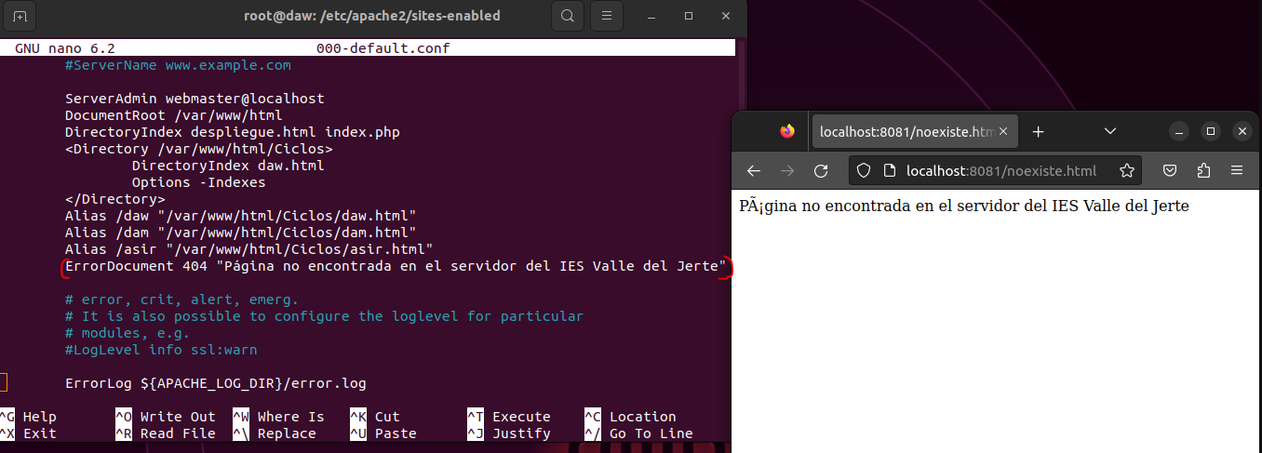

9.Por último creo un Redirect para que al poner /masinfo me redireccione a la web del instituto.
